ASSUNTO:. REITERO A INDICAÇÃO 153/2015 QUE INDICAVA A REALIZAÇÃO DE OPERAÇÃO TAPA BURACOS NA RUA PEDRO DONEGÁ NO JARDIM SBEGHEN II.

DESPACHO

SALA DAS SESSÕES ____/____/_____

PRESIDENTE DA MESA

REQUERIMENTO Nº , DE 2015

SENHOR PRESIDENTE,
SENHORES VEREADORES,

Considerando que o prazo previsto pelo Regimento Interno da Câmara e da Lei Orgânica se expirou sem que a resposta tenha sido preferida.

REQUEIRO a mesa, após ouvir o douto plenário para que oficie o Exmo. Sr. Prefeito Luiz Gustavo Antunes Stupp REITERANDO A INDICAÇÃO 153/2015 que indicava a realização de operação tapa buracos na Rua Pedro Donegá no Jardim Sbeghen II.

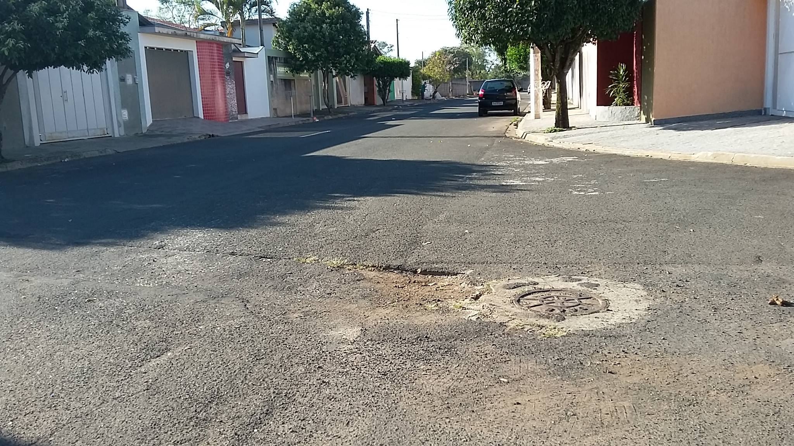

SALA DAS SESSÕES “VEREADOR SANTO RÓTOLLI”, aos 24 de setembro de 2015.

VEREADOR LUIS ROBERTO TAVARES

